“Київський коледж зв’язку”

Циклова комісія Комп’ютерної інженерії

**ЗВІТ ПО ВИКОНАННЮ**

**ЛАБОРАТОРНОЇ РОБОТИ №3**

з дисципліни: «Операційні системи»

**Тема: “Базові команди Linux для роботи з файлами та каталогами”**

Виконала студенток

групи РПЗ-83б

Гречаник А.Р., Німенко К.С., Гончаренко Ю.І. ________

Перевірив викладач

Повхліб В.С. _______

Київ 2021

**Мета роботи:**

1. Отримання практичних навиків роботи з командною оболонкою Bash.

2. Знайомство з базовими діями при роботі з довідкою.

3. Знайомство з базовими діями при роботі з файлами та каталогами.

**Матеріальне забезпечення занять:**

1. ЕОМ типу IBM PC.

2. ОС сімейства Windows (Windows 7).

3. Віртуальна машина – Virtual Box (Oracle).

4. Операційна система GNU/Linux – CentOS.

5. Сайт мережевої академії Cisco netacad.com та його онлайн курси по Linux

**Завдання для попередньої підготовки.**

1. Невеличкий словник базових англійських термінів з питань призначення команд та їх параметрів.

|  |  |
| --- | --- |
| single directory structure | структура єдиного каталогу |
| virtual directory structure | структура віртуального каталогу |
| mount points | точки кріплення |
| Creating files | Створення файлів |
| Copying files | Копіювання файлів |
| source destination | джерело призначення |
| Linking files | Зв'язування файлів |
| symbolic link | символічне посилання |

2. На базі розглянутого матеріалу дайте відповіді на наступні питання:

2.1. Яка структура каталогів Unix-подібної файлової системи? Яке призначення базових каталогів?

/bin- binary directory, where many GNU user-level utilities are stored

/etc- system configuration files directory

/etc- system configuration files directory

/usr- user binary directory, where the bulk of GNU user-level utilities and data files are stored

/var- variable directory, for files that change frequently, such as log files 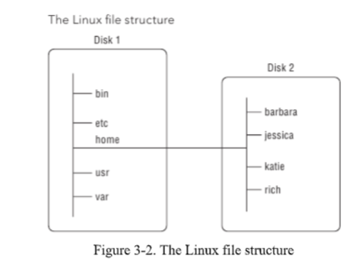

2.2. Розкрийте поняття FHS. Як даний стандарт використовується в контексті файлових систем?

Загальні імена каталогів Linux базуються на Стандарті ієрархії файлової системи (FHS). Багато Linux дистрибутиви підтримують відповідність FHS. Отже, ви повинні мати змогу легко знаходити файли на будь-якому FHS-сумісній Системі Linux.

2.3. Дайте визначення процесу монтування. Який підхід до його використання в ОС Linux. Наведіть приклади.

На малюнку 3-2 показано два жорсткі диски на комп'ютері. Один жорсткий диск пов'язаний з коренем віртуального

каталог (позначений однією рискою вперед). Інші жорсткі диски можна встановити де завгодно у віртуальному каталозі

структура. У цьому прикладі другий жорсткий диск встановлений у місцезнаходженні / будинку, де знаходяться користувацькі каталоги

розташовані.

2.4. Перерахуйте основні команди для роботи з файлами та каталогами в Linux: створення, переміщення, копіювання, перегляд вмісту, видалення.

**Creating files** – create new file;

$ touch test_one

$ ls -l test_one

-rw-rw-r-- 1 christine christine 0 May 21 14:17 test_one

$

**Copying files** - copying ﬁ les and directories from one location in the ﬁlesystem to another

$ cp test_one test_two

$ ls -l test_*

-rw-rw-r-- 1 christine christine 0 May 21 14:35 test_one

-rw-rw-r-- 1 christine christine 0 May 21 15:15 test_two

$

**Linking files** -zкщо вам потрібно зберегти дві (або більше) копії

одного файлу в системі, замість того, щоб мати окремі фізичні копії, ви можете використовувати одну фізичну копію та декілька віртуальні копії, що називаються посиланнями

$ ls -l data_file

-rw-rw-r-- 1 christine christine 1092 May 21 17:27 data_file

$ ln -s data_file sl_data_file

$ ls -l *data_file

-rw-rw-r-- 1 christine christine 1092 May 21 17:27 data_file

lrwxrwxrwx 1 christine christine 9 May 21 17:29 sl_data_file -&gt; data_file

$

**Relocation-**переміщення

|  |  |
| --- | --- |
| cd | Перехід в домашню теку |
| cd /home | Перехід в директорію /home |
| cd .. | Перехід в каталог рівнем вище того, в якому зараз перебуваєте |
| cd ../.. | Перехід в каталог двома рівнями вище того, в якому зараз перебуваєте |
| cd - | Перехід в каталог у якому ви перебували до переходу в поточний каталог |

**Delete**

|  |  |
| --- | --- |
| rmdir /home/Mut@NT/ОР | Видалення директорії з ім'ям ОР |
| rm-rf /home/Mut@NT/ОР | Видалення директорії з вкладеними файлами |

**Хід роботи.**

1. Початкова робота в CLI-режимі в Linux ОС сімейства Linux:

1.1. Запустіть віртуальну машину VirtualBox, оберіть CentOS та запустіть її. Виконайте вхід в систему

під користувачем: CentOS, пароль для входу: reverse (якщо виконуєте ЛР у 401 ауд.) та зпустіть

термінал.

1.2. Запустіть віртуальну машину Ubuntu_PC (якщо виконуєте завдання ЛР через академію netacad)

1.3. Запустіть свою операційну систему сімейства Linux (якщо працюєте на власному ПК та її

встановили) та запустіть термінал.

2. Опрацюйте всі приклади команд, що представлені у лабораторних роботах курсу NDG Linux Essentials

та надайте свої скріншоти їх виконання з коментарями, що кожна команда робить:

- Lab 6: Getting Help



Відображає сьогоднішню дату

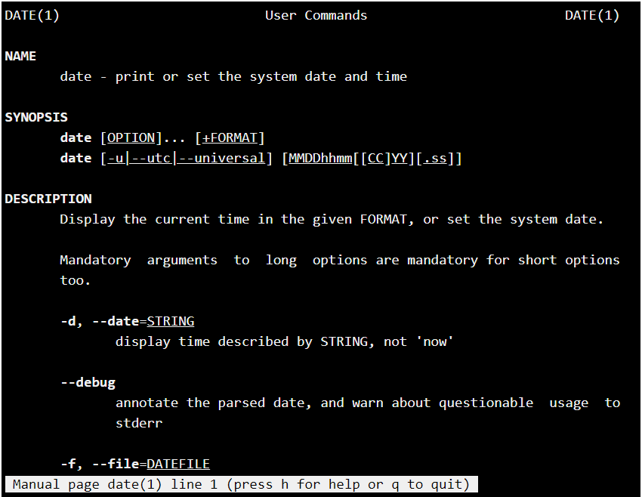

Дає можливість дізнатись більше про команду(команда man date)

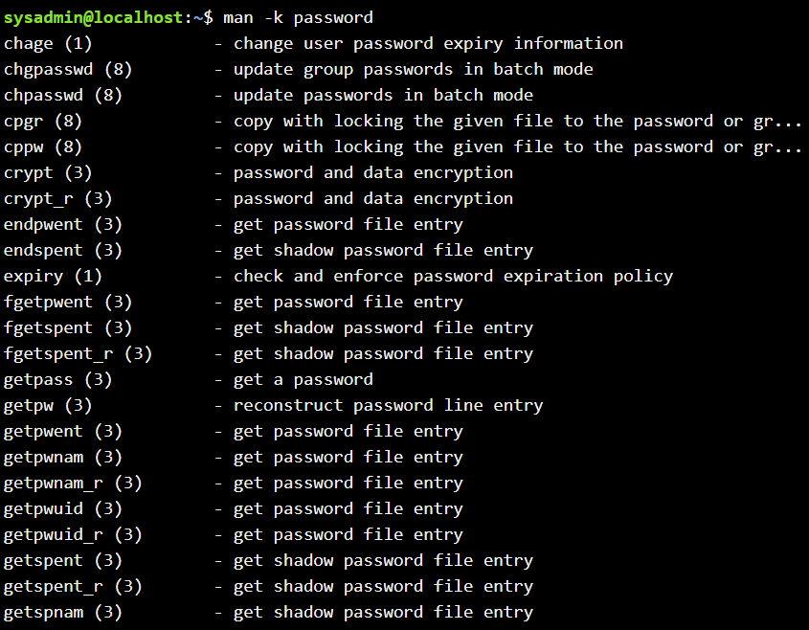

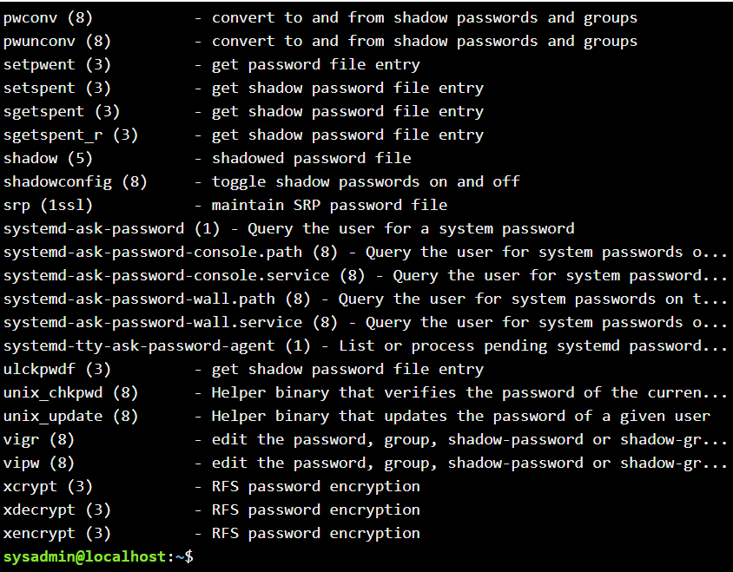

За допомогою опції «-k» для команди «man» та надати аргумент ключового слова. Можна використати в тому випадку, якщо Ви не пам’ятаєте пароль.

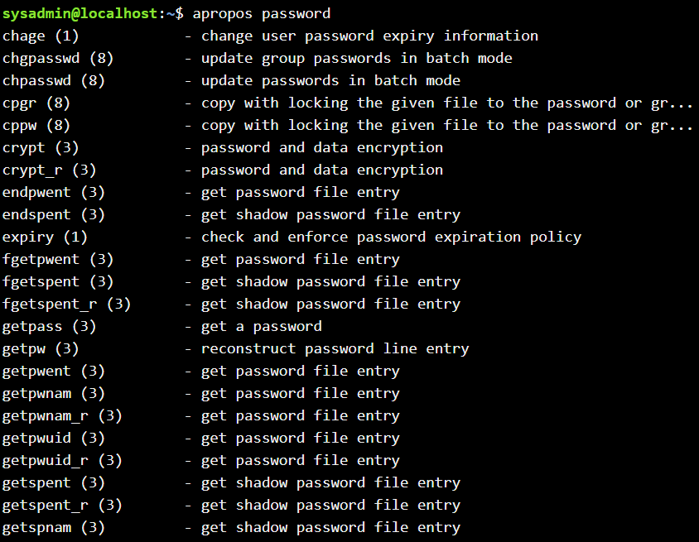



Між apropos і man -k нема ніякої різниці

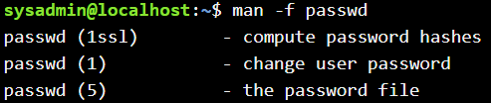

Команда показує три сторінки для passwd. Виконайте наступну команду для перегляду сторінок керівництва для слова passwd. Аналогом є команда «whatis»

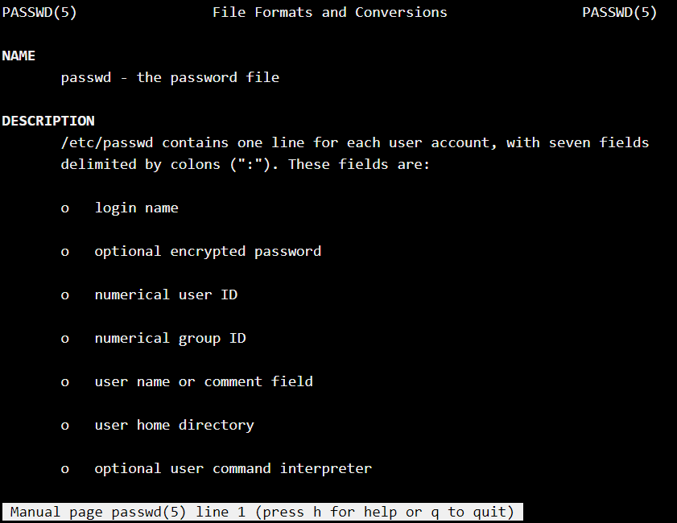

Відображає сторінку довідки для іншого розділу(команда man 5 passwd).

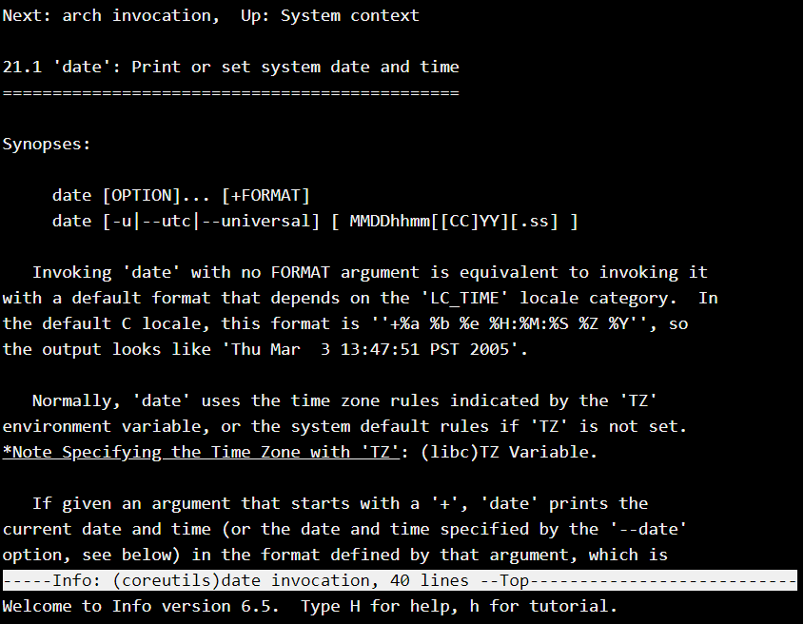

Інформаційна сторінка (команда info date)

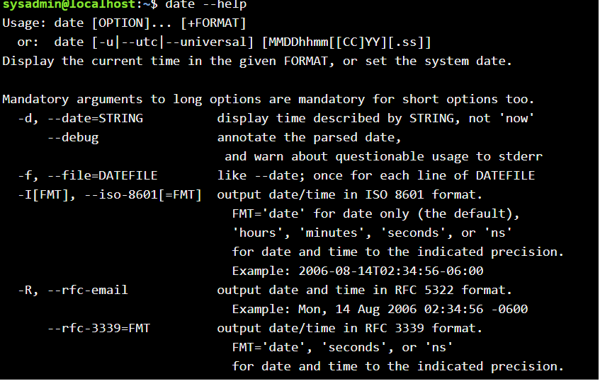

Інший спосіб отримати допомогу

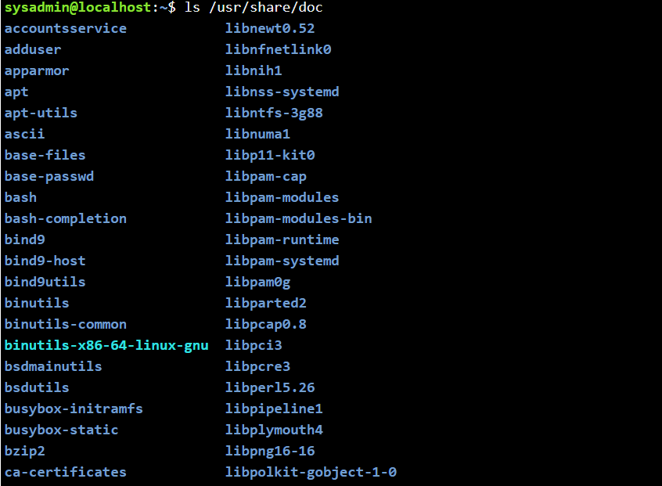

Деякі системні функції також містять більш докладні довідкові документи, розташовані в /usr/share/docструктурі каталогів.

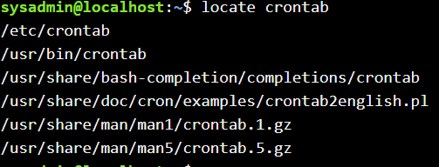

Найпростіший спосіб пошуку файлу - це використання locate команди. Наприклад, можна знайти розташування файлу crontab

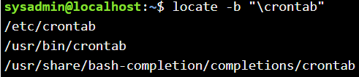

Щоб знайти файли, що мають лише імена crontab



Щоб дізнатись, де знаходиться команда passwd.

- Lab 7: Navigating the Filesystem

 або 

Відображає робочий каталог

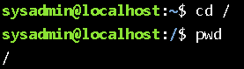

За допомогою команди cd [аргумент] ми можемо змінити поточний каталог

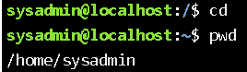

Якщо ми введемо команду cd без аргумента, то ми змінимо поточний каталог в домашній каталог



сd Команда може бути введена з шляхом до директорії , зазначеними в якості аргументу



Повертає до домашнього каталогу



Використання команди echo, щоб відобразити деякі інші приклади використання тильди як частини шляху



Команда, щоб перейти до каталогу root, але було відмовлено у дозволі



За допомогою команди cd можна повертатися і до попереднього каталогу



Перехід до робочого каталогу, за допомогою абсолютного шляху



Перехід на рівень вище поточного каталогу



Перехід на рівень вище, а потім у каталог dict



Надає можливість переглянути вміст поточного каталогу

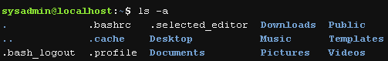

Відображає всі файли, включаючи приховані



Команда –l надає більше інформації про файли

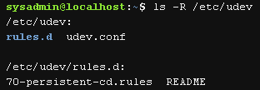

Команда –R відображає вміст файлів

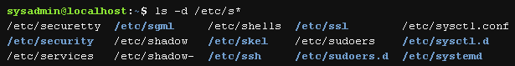

Можена використовувати глобалізацію файлів ( узагальнюючі символи), щоб обмежити, які файли або каталоги бачимо. Наприклад, *символ може збігатися з "нулем або більше будь-яких символів" в назві файлу.



? = 1 символ. В даній команді ми шукаємо файли з назвою в 4 символи

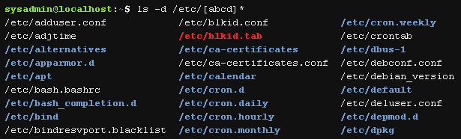

За допомогою квадратних дужок [ ] можемо вказати один символ, який збігатиметься із набору символів. Дана команда відображає всі файли в /etc каталозі, які починаються з літер a, b, c або d

- Lab 8: Managing Files and Directories

* echo * - використовуйте наступну команду для відображення всіх імен файлів у поточному каталозі, що відповідає шаблону glob

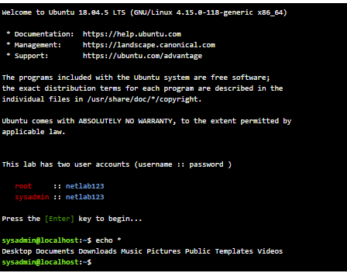

* echo D* і echo P* - наступні команди відображатимуть усі файли в поточному каталозі, що починаються з літери D та літери P:

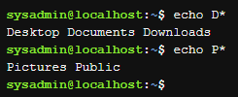

* echo *s - наступна команда покаже всі файли у вашому поточному каталозі, які закінчуються на букви s:



* echo ?????? - оскільки кожен знак запитання відповідає одному невідомому символу, введення шести з них буде відповідати іменам файлів із шести символів. Введіть наступне, щоб відобразити імена файлів, які мають рівно шість символів:



* echo D???????? - використання знака питання з іншими символами обмежить збіги. Введіть наступне, щоб відобразити імена файлів, які починаються з літери D і мають рівно дев'ять символів:

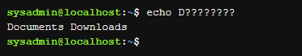

* echo ?????*s - узагальнюючі символи або символи глобуса можна поєднувати разом. Наступна команда відобразить імена файлів, які мають принаймні шість символів і закінчуються літерою s:



* echo [DP]* і echo [!DP]* - цей глобус використовує пару квадратних дужок [], щоб вказати, який символ буде дозволений. Дозволені символи можуть бути вказані як ді-апазон, список або як відомий як клас символів. У першому прикладі першим символом імені файлу може бути D або P. У другому прикладі першим символом може бути будь-який символ, крім D або P:

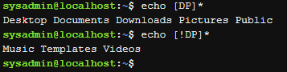

* echo [D-P]* і echo [!D-P]* - у наступних прикладах буде вказано діапазон символів. У першому прикладі першим символом імені файлу може бути будь-який символ, що починається з D і закінчується на P. У другому прикладі цей діапазон символів заперечується, тобто будь-який окремий символ збігатиметься, якщо він не знаходиться між літери D і P:

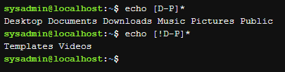

* ls **і** cp /etc/hosts hosts **та** ls - Зробіть копію файлу / etc / hosts і помістіть його в поточний каталог. Потім перелічіть вміст поточного каталогу до і після копії:

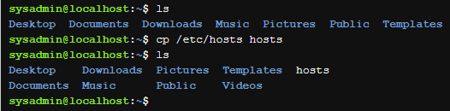

* rm hosts **&** ls **&** cp –v /etc/hosts hosts **&** ls - далі ви видалите файл, а потім скопіюєте його знову, але система попросить вас повідомити, що робиться. Цього можна досягти, використовуючи параметр -v або --verbose:

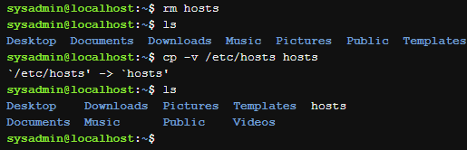

* rm hosts

ls

cp –v /etc/hosts .

ls - введіть наступні команди, щоб скопіювати файл / etc / hosts, використовуючи крапку. символ для позначення поточного каталогу як цілі:

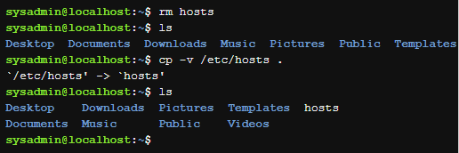

* rm hosts

ls

cd /etc

ls -l hosts

cp –p hosts /home/sysadmin

cd

ls –l hosts - введіть такі команди, щоб скопіювати з вихідного каталогу та зберегти атрибути файлів, використовуючи параметр -p:

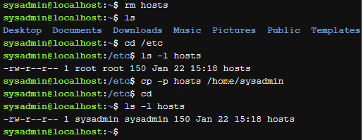

* rm hosts

cp -p /etc/hosts ~

cp hosts newname

ls –l hosts newname

rm hosts newname - введіть такі команди, щоб скопіювати з використанням іншого цільового імені:

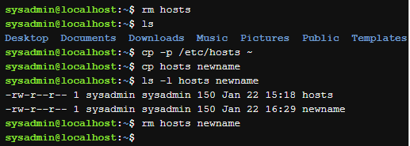

* mkdir Myetc

cp –R /etc/udev Myetc

ls –l Myetc

ls –lR Myetc - щоб скопіювати всі файли в каталог, використовуйте опцію -R. Для цього завдання ми скопіюємо каталог / etc / udev у новий каталог і відобразимо вміст, який там було скопійовано. Звичайно, перед тим, як до нього можна додавати файли, слід створити каталог. У цьому прикладі ми використаємо налаштування за замовчуванням для mkdir для створення каталогу “Myetc”. Доступні параметри команди mkdir для встановлення безпеки, дозволів та інших атрибутів нового каталогу. Після того, як каталог скопійовано, команда ls використовується для переліку вмісту каталогу як із довгими, так і з рекурсивними параметрами:

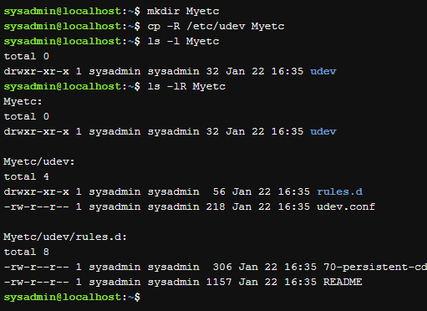

* ls

rm -r Myetc

ls - щоб видалити каталог, використовуйте опцію -r для команди rm:

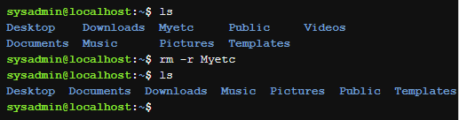

* touch premove

ls

mv premove postmove

ls

rm postmove - переміщення файлу аналогічно режиму "вирізати та вставити". Файл «вирізається» (видаляється) із початкового місця розташування та «вставляється» до вказаного пункту призначення. Перемістіть файл у локальний каталог, виконавши такі команди:

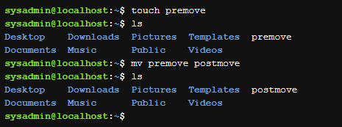

3. Створіть таблицю команд вивчених у п.2 ходу роботу.

Lab 6: Getting Help

|  |  |
| --- | --- |
| Назва команди | Її призначення та функціональність |
| apropos | viewing man page summaries with a keyword |
| whatis | Instead of using man -f |
| date | to display today's date |
| man -k | to display a summary of all man pages that have the keyword |
| man -f | to view the man pages for the word |
| locate | find the location of the crontab file |
| whereis | o find where a command (or its man pages) is located |

- Lab 7: Navigating the Filesystem

|  |  |
| --- | --- |
| Назва команди | Її призначення та функціональність |
| pwd or echo $HOME | Відображає робочий каталог |
| cd | Зміна робочого каталогу |
| ls | Відображення вмісту робочого каталогу |
| ls –r | Вібражає вміст файлів |
| ls -a | Відображає навіть приховані файли |
| ls -l | Більше про файл |
| ls -R | Відображає вміст файлів |
| ls -d | Глобалізація файлів |

- Lab 8: Managing Files and Directories

|  |  |
| --- | --- |
| Назва команди | Її призначення та функціональність |
| echo * | Відображення імен всіх файлів робочого каталогу |
| echo [літера]* | Відображення імен файлів, які починаються із заданої літери |
| echo *[літера] | Відображення імен файлів, які занчуються на задану літеру |
| echo ??? | Відображення імен файлів, які складаються з 3-х літер |
| echo [літера]??? | Відображення імен файлів, які складаються з 4-х літер і починаються із заданої літери |
| echo ???*[літера] | Відображення імен файлів, які складаються з 4-х літер і занчуються на задану літеру |
| echo [літери]* | Відображення імен файлів, які починаються на задані літери |
| echo [!літери]* | Відображення імен файлів, які не починаються на задані літери |
| -v or --verbose | Повідомлення про дію |
| ls –lR Myetc | Копіювання файлів в каталог |
| rm postmove | «вирізати – вставити» |

4. Запустіть термінал, та в командному рядку виконайте наступні дії для ознайомлення з роботою з

каталогами:

- Необхідно отримати ім’я поточного каталогу;

**sysadmin@localhost**:**~**pwd

/home/sysadmin

- Необхідно перейти до кореневого каталогу та переглянути його вміст в різному форматі (скористуйтесь різними ключами команди ls);

**sysadmin@localhost**:**~**$ /

-bash: /: Is a directory

**sysadmin@localhost**:**~**$ ls

**Desktop**  **Documents**  **Downloads**  **Music**  **Pictures**  **Public**  **Templates**  **Videos**

**sysadmin@localhost**:**~**$ ls -l

total 32

drwxr-xr-x 2 sysadmin sysadmin 4096 Feb  8 15:08 **Desktop**

drwxr-xr-x 4 sysadmin sysadmin 4096 Feb  8 15:08 **Documents**

drwxr-xr-x 2 sysadmin sysadmin 4096 Feb  8 15:08 **Downloads**

drwxr-xr-x 2 sysadmin sysadmin 4096 Feb  8 15:08 **Music**

drwxr-xr-x 2 sysadmin sysadmin 4096 Feb  8 15:08 **Pictures**

drwxr-xr-x 2 sysadmin sysadmin 4096 Feb  8 15:08 **Public**

drwxr-xr-x 2 sysadmin sysadmin 4096 Feb  8 15:08 **Templates**

drwxr-xr-x 2 sysadmin sysadmin 4096 Feb  8 15:08 **Videos**

- Необхідно повернутись та переглянути вміст домашнього каталогу поточного користувача (виконати цю дію через конвеєр команд);

**sysadmin@localhost**:**~**$ ls

- В поточній директорії створити директорію з назвою вашої групи;

**sysadmin@localhost**:**~**$ mkdir RPZ83b

- Переглянути оновлений вміст домашнього каталогу поточного користувача. Скористайтесь ключами -F –color команди ls

[sysadmin@localhost ~]$ PS1="\e[40;11;32m[\u@\h \W]$ "

- Створити в директорії з назвою вашої групи піддиректорію з назвою вашого прізвища (імені, логіну тощо);

**sysadmin@localhost**:**~**$ mkdir -/RPZ83b/grechanik

- Переглянути вміст домашнього каталогу і його підкаталогів за допомогою ключа рекурсивного перегляду -R (команди ls), яку додаткову інформацію це дасть?

**sysadmin@localhost**:**~**$ ls -r

**Videos**  **Templates**  **Public**  **Pictures**  **Music**  **Downloads**  **Documents**  **Desktop**

**Контрольні запитання.**

1.Перерахуйте основні можливості команди cat, наведіть приклади з поясненнями.

**$ cat опции файл**

**-b - нумеровать только непустые строки;**

**-E - показывать символ $ в конце каждой строки;**

**-n - нумеровать все строки;**

**-s - удалять пустые повторяющиеся строки;**

**-T - отображать табуляции в виде ^I;**

**-h - отобразить справку;**

**-v - версия утилиты.**

2.Яким чином в терміналі можна додати інформацію в файл? В чому буде відмінність якщо необхідно буде не додати, а перезаписатти його вміст?

**Через Утилиту cat, sudo, echo. printf, tee. При изменении файла, файл будет перезаписан.**

3. Як скопіювати та видалити існуючий каталог? Чи буде відмінність в командах, якщо каталог буде непорожній при цьому

**cp -r (копировать каталог)**

**rmdir** **(можно удалить пустой каталог)**

**rmdir -r (удалить если не пуст)**

4. У якому з наведених нижче прикладів відбувається переміщення файлу? його перейменування? одночасно обидві дії?

- mv /work/tech/comp.png. /Desktop **перемещение**

- mv /work/tech/comp.png. /work/tech/my_car.png **перейменование**

- mv /work/tech/comp.png. /Desktop/computer.png **сразу две команды**

Висновок: Ми отримали практичні навики роботи з командами оболонки Bash, ознайомились з базовими діями при роботі з довідкою й з файлами та каталогами.